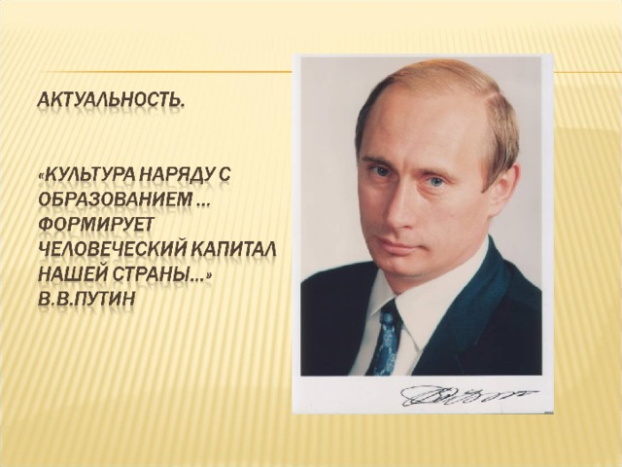

Русский язык – явление уникальное: он является средством общения и формой передачи информации, средоточием духовной культуры народа, основной формой проявления национального и личностного самосознания, средством хранения и усвоения знаний и, наконец, первоэлементом художественной литературы как словесного искусства. Но в настоящее время современную школу волнует состояние уровня национальной речевой культуры, поскольку русский язык претерпел значительные изменения появилась нецензурная и жаргонная лексика, местные диалекты, язык «улиц» и слова – паразиты.
Данные тенденции очень пагубно влияют на язык в целом и на людей, которые являются его носителями. Каждый пятый житель нашей большой страны может сказать, что его не устраивает то, как общается с ним персонал в больнице или же в развлекательных заведениях. Даже в средствах массовой информации люди зачастую допускают ошибки. А начинается все это откуда? Ответ очевиден, с общеобразовательных учреждений, то есть со школ. Ученики думают, что русский язык – это их родной язык, который они знают лучше всех, следовательно, учить все его многообразные правила не надо. Так у ребят начинает «пропадать» интерес к познанию русской лингвистики, а от этого возникают и другие, более серьезные проблемы: понижается успеваемость в школе, ученикам становится сложнее выражать свои мысли в устной речи и так далее… Язык как система не переживает подобного речевого кризиса! Поэтому, мы вместе с моей учительницей русского языка и литературы Еленой Викторовной Грозных, заинтересовались вопросом: как можно сделать так, чтобы школьники 7-11 классов и студенты колледжей 1-2 курсов, в своей речи стали использовать как можно меньше «жаргонной лексики» и полюбили всю внутреннюю красоту русского языка и русской литературы? Подумав, мы приняли решение, что благодаря интересным, современным и самое главное познавательным лингвистическим мероприятиям, можно сократить до минимума случаи использования ненормативной лексики. Свою работу мы решили оформить в виде проекта и дали ему очень интересное название – «Чистая речь – Чистая нация». А почему именно так? Все просто если россияне, а точнее школьники начнут по-настоящему следить за своей речью, как письменной, так и устной и не использовать в ней слова-паразиты, то тогда наша страна станет еще более прогрессивной, современной и уровень образования России станет еще выше!
Свой проект мы решили реализовывать, как фестиваль, включающий себя мероприятия по популяризация чистой русской речи. Это различные акции, квесты, интеллектуальные игры, диспуты. Подробно расскажу о некоторых из них:
1. Литературная гостиная- это одно из самых популярных мероприятий среди подростков (его мы уже проводили большое количество раз). Ученики в непринужденной и душевной обстановке собираются все вместе и открывают волшебную дверь в царство тайн и загадок прекрасной русской литературы. А если быть более точнее, то все участники гостиной поют песни, читают стихотворения, танцуют и, что самое главное - общаются на определенную тему (чаще всего это творчество великих русских писателей и поэтов, а также памятные события и даты в истории России).
2. Смарт-викторины по русскому языку в формате игры Что?Где?Когда? - команды-участницы отвечают на очень интересные и "коварные" вопросы на тему грамматики, орфоэпии, словообразования и истории русского языка. Вот пример одного из них: Какое женское имя состоит из 30 букв я? Подумайте....
3. Стихийные поэтические переменки - школьники и студенты во время перерывов от учебных занятий выразительно читают всем слушателям небольшие стихотворения и фрагменты классических произведений.
4. "Повтори скороговорку" - В данном мероприятие ребята соревнуются за звание "Лучший диктор". Они стараются произнести правильно как можно больше сложных скороговорок, от которых "ломается язык". Трудно, но очень интересно!
Конечно же не отменяется проведение конкурсов и приглашение экспертов и интересных артистов. А контролировать ход наших мероприятий будут - Волонтеры Речи - это обученные по авторской методике ребята, которые всегда ответят на вопросы участников проекта по поводу русского языка или просто на просто помогут чем-либо. Также они занимаются социологическими опросами участников событий проекта "Чистая речь - Чистая нация", их итоги очень помогают модернизировать нашу добровольческую инициативу! Контроль, контроль и еще раз контроль!
Обобщенно хочу рассказать о результатах, которые мы планируем достичь:
1. Привлечение внимания широкой общественности к проблемам современного русского языка, и в частности к сквернословию и причинам его возникновения;
2. Осознание значимости бережного отношения к своему родному языку как основе духовно-нравственной жизни человека в окружающем социуме;
3. Активное участие подростков и молодёжи в решении проблемы сквернословия в школе, городе Воркуте и Республике Коми;
4. Повышение уровня речевой культуры учащихся и молодежи Республики Коми посредством уменьшения до минимума случаев сквернословия на территории школы, города и колледжа;
5. Развитие гражданской ответственности и активности участников данного социального проекта;
6. Положительные изменения в речевой культуре учащихся Республики Коми.
Наш проект – это нелегкий, но очень интересный труд. Поэтому мы очень хотим его реализовать в реальной жизни, а не на словах. Начнем ликвидировать речевые пережитки и жаргонизмы, которые мы когда-то переняли у «запада», на нашей малой родине – в Республике Коми, а закончим на территории каждого субъекта Российской Федерации! Команда проекта "Чистая речь - Чистая нация" предлагает сказать: "Да!" правильной русской речи, ведь речь человека - это его визитная карточка.

